Uso de Jogos Educacionais para Treinamento de Gestores de Projetos na Elaboração de Cronogramas De Projetos de Software
Charles Wellington de Oliveira Fortes¹
¹Departamento de Ciência da Computação
Universidade Federal de Minas Gerais (UFMG) – Belo Horizonte, MG – Brasil
chalkmaster@gmail.com

Abstract. The software’s projects suffer every day more with problems concerning breach of schedule and consequently delays in delivery. Among the many factors related to project management software, problems with late delivery of their products are often related to a schedule that often escapes the reality of the project, therefore, the demand for training and expertise of project's managers is increasing. To meet this demand, several projects related to teaching project management software through the use of educational games are becoming increasingly present in educational institutions. This article will address two of these softwares and how they can help managers to produce schedules and increasingly elaborate and precise.
Keywords: Software project management, schedule projects, educational games, software training for managers.
Resumo. Os projetos de software sofrem a cada dia mais com problemas relativos à quebra de cronograma e consequentemente atrasos na entrega. Dentre os diversos fatores que envolvem a gestão de projetos de software, problemas relacionados com o atraso na entrega de seus subprodutos estão muitas vezes relacionados com um cronograma que muitas vezes foge a realidade do projeto, por isto, a demanda por treinamento e especialização dos gestores de projetos é cada vez maior. Para atender a esta demanda, diversos projetos relacionados ao ensinamento de gestão de projetos de software através da utilização de jogos educativos vem se tornando cada vez mais presentes nas instituições de ensino. Este artigo irá abordar dois destes softwares e como eles podem auxiliar para que os gestores produzam cronogramas cada vez mais bem elaborados e precisos.
Palavras-chave: Gerência de projetos de software, Cronograma de projetos, Jogos educacionais, Treinamento para gestores de software.

1. Introdução
Os projetos de software sofrem a cada dia mais com problemas relativos à quebra de cronograma e conseqüentemente atrasos na entrega. Segundo o Chaos Summary (2009, Chaos Summary), este mal vem a cada dia mais afetando os projetos de software, saltando de 72% em 2006 para 79% em 2008 ultrapassando em média 222% do tempo inicial previsto (1995, Chaos Report).
Dentre os diversos fatores que envolvem a gestão de projetos de software, problemas relacionados com o atraso na entrega de seus subprodutos estão muitas vezes relacionados com um cronograma que muitas vezes foge a realidade do projeto.
Seja através das metodologias tradicionais ou através das metodologias ágeis, a elaboração do cronograma de entrega dos produtos depende diretamente do levantamento dos requisitos do sistema, que historicamente tendem a sofrer mudanças, incrementos e decrementos. Fatos estes que levaram a existência no Project Management Body of Knowledge (PMBOK), maior e mais aceito conjunto de práticas em gestão e gerência de projetos em todo o mundo, a criar sua segunda sessão, destinada a gestão de mudanças de requisitos (2004, PMBOK) e o enfoque dado pelo Manifesto Ágil (2001, MANIFESTO ÁGIL) a mudanças de requisitos serem bem vindas e até favoráveis ao sucesso do projeto.
A gestão do cronograma é uma atividade que requer muita habilidade por parte do gestor de projetos de software para que consiga atuar de forma que estes e todos os outros contratempos possíveis de um projeto sejam absorvidos no desenvolver do projeto, fazendo com que não resultem em ônus para o cliente ou para a empresa que desenvolve o projeto.
Por isto, a demanda por treinamento e especialização dos gestores de projetos é cada vez maior. Reif e Mitri (2005, Reif & Mitri) nos relatam que do ponto de vista acadêmico, os cursos convencionais de bacharelado e especialização não fornecem por si só toda a carga necessária para formar profissionais de gestão de projetos devidamente qualificados para exercer suas funções, é necessário um mínimo de vivência prática na disciplina. Assim é necessário cada vez mais buscar abordagens de ensino mais práticas e que proporcione uma melhor capacitação a estes novos profissionais (2006, Kieling & Rosa).
Para atender a esta demanda, diversos projetos relacionados ao ensinamento de gestão de projetos de software através da utilização de jogos educativos vem se tornando cada vez mais presentes nas instituições de ensino, como por exemplo, SimSE (2004, Oh Navarro & van der Hoek), Planager (2006, Kieling et al) e Scrumming (2008, Isotton), dos quais iremos citar os dois últimos para ilustrar como estes jogos podem beneficiar a elaboração dos cronogramas de um projeto de software.
O artigo está organizado em 6 seções: a seção 1 apresenta a introdução de proposta para este artigo, a seção 2 apresenta os conceitos relacionados com ensino de gerência de projetos, a seção 3 apresenta os conceitos acerca dos jogos educacionais, a seção 4 apresenta alguns jogos utilizados para o ensinamento de gerencia de projetos e como eles podem ajudar na elaboração de cronogramas cada vez mais precisos, e por fim a seção 5 apresenta as conclusões. A seção 6 apresenta o material de referencia bibliográfica utilizada para a elaboração deste artigo.

2. Aprendizado em Gerencia de Projetos de Software
Segundo o PMBOK, gerir projetos de software é realizado em cinco etapas que compõem o processo de gerenciamento de um projeto, sendo estes: iniciação, planejamento, execução, monitoramento e controle, e encerramento (2004, PMBOK).
Apesar do gestor de projetos de software ser o grande responsável pela elaboração, controle e sucesso de todas as etapas acerca do processo e da execução do projeto de sistemas e softwares, o simples entendimento e aplicação de conhecimentos obtidos durante sua formação acadêmica, de graduação ou pós-graduação, mesmo que munidos das habilidades técnicas e das ferramentas que dotam amplamente de reconhecimento internacional como cumulando as boas práticas que visam o sucesso dos projetos, em especial os projetos de software, não são suficientes em âmbito isolado para garantir um gerenciamento de projetos eficaz.
Para um gerenciamento de projetos eficaz é necessário que se use o conhecimento e as habilidades de pelo menos cinco das áreas de especialização que podem ser vislumbradas no PMBOK (2004, PMBOK): Conjunto de conhecimentos em gerenciamento de projetos; conhecimento, normas e regulamentos da área de aplicação; entendimento do ambiente do projeto; conhecimento e habilidades de gerenciamento geral e habilidades interpessoais.
A fase de planejamento é uma das etapas mais importantes para garantir o sucesso do projeto, pois servirá para a mensuração de custos, elaboração de etapas de validação e prazos de entrega, além de fornecer fomento para análise e levantamento de metas para o grupo de trabalho.
Devido a estes motivos, a aplicação de formas convencionais de ensino como as aplicadas pelas instituições de nível superior sobre os conceitos que regem a gerência de projetos de software, em principal ao que cerne a elaboração e cumprimento dos cronogramas, não são suficientes. Para obter o nível de sucesso desejado, um gerente de projetos deve aprender com muito mais do que simples literatura acadêmica teórica, sendo necessário o mínimo de experiência prática possível, que devem ser aplicadas às metodologias de ensino adotadas pelas instituições formadoras destes gestores.
Recentemente estas instituições têm utilizado jogos, simuladores, role-plays, dentre outros dispositivos para promover o ensino prático aos novos gestores. Neste artigo, iremos abordar a utilização de jogos na formação de gestores, focando na utilização destes jogos para o que diz respeito ao levantamento e elaboração de planejamento e cronograma de projetos.

3. O uso de jogos educacionais
Segundo Gramigma (1994), o uso de jogos educacionais tem ajudado no ensino de diversas áreas do conhecimento e diversos casos despertam mais o interesse por parte do aluno, havendo uma grande associação entre jogos e o nível de aprendizado (1995, Betz).
Neal (1990) aponta que a utilização de jogos de computador para o ensinamento permite a visualização e a experimentação de diversos conceitos que por vezes seriam de difícil experimentação em um ambiente não controlado, seja devido aos riscos por parte de se delegar a um inexperiente, rotinas críticas ou por exigir conhecimento prévio que falte a um gestor iniciante. Além de possuírem ambientes que despertam a criatividade e incentivam a experimentação de situações diversas sem medos das consequências.
Segundo Gee (2004), pesquisas cognitivas realizadas sugerem que a percepção humana e a ação estão profundamente interconectadas, sendo que o uso de jogos para treinar e executar atividades que simulam um ambiente real em um cenário controlado, pode melhorar em muito o desempenho dos alunos, pois trazem experiências únicas aos seus jogadores, enriquecendo muito o aprendizado. Jogos eletrônicos utilizados para potencializar estudos fizeram parte de diversos estudos segundo Ribeiro et al (2006).
Segundo Prikladnicki & Wangenheim (2008), ao considerarmos o uso de jogos na educação universitária, muitos são voltados para a área de gerência de projetos em geral. Mas já existem alguns jogos especificamente voltados para GPS. A maioria destes jogos simula o planejamento e monitoramento e controle de um projeto, focando, tipicamente, em algumas áreas de conhecimento. Neste artigo serão abordados dois destes jogos, dando enfoque em suas funções de planejamento, são eles o Planager e o Scrumming.

4. Uso de jogos para desenvolvimento das habilidades de definição de cronograma de projetos
A utilização de jogos de computador educacionais para proporcionar experiências reais em um ambiente controlado tem se comprovado como um auxiliar eficaz na preparação de profissionais.
Neste artigo vamos abordar como dois destes jogos o treinamento e aperfeiçoamento de práticas de gestão de projetos de softwares, focando as habilidades na elaboração e acompanhamento de cronogramas, sendo eles o Planager e o Scrumming.

4.1. Planager
O jogo Planager foi desenvolvido para apoiar o ensino de conceitos de gerência de projetos (Kieling et al, 2006). Em seu estudo sobre os jogos para ensino de gerenciamento de projetos de software, Prikladnicki & Wangenheim (2008) dizem que
O jogo proposto não possui como objetivo simular todos os processos utilizados na gerência de projetos, mas foca o grupo de processos de planejamento. Devido à limitação de tempo para o desenvolvimento da primeira versão, foram escolhidos cinco processos de planejamento de duas das áreas de conhecimento do PMBOK 2004 (corpo de conhecimento em gerência de projeto do PMI – Project Management Institute): gerenciamento do escopo e gerenciamento do tempo, pois elas possuem processos que servem de base para uma grande quantidade de outros processos, que poderão ser utilizados em futuros módulos do jogo. Na gerência de escopo foram escolhidos os processos: definição do escopo e criação da EAP (Estrutura Analítica do Projeto). Na gerência de tempo foram escolhidos os processos: definição da atividade, seqüenciamento de atividades e desenvolvimento do cronograma (com foco no cálculo do caminho crítico) (2008, Prikladnicki & Wangenheim).
Segundo ainda Prikladnicki & Wangenheim (2008), “o desenvolvimento da ferramenta priorizou uma metodologia diferenciada dos treinamentos tradicionais, com um foco maior na didática e não tanto na necessidade de decorar conceitos.” Para isto foram criados dois módulos no jogo: o módulo de tutorial para se revisar conceitos; e o módulo jogo, para a prática interativa dos conceitos. O objetivo do jogo é fazer com que o jogador passe por várias fases, sendo avaliado no final de cada uma delas.
O jogo foi desenvolvido para a plataforma desktop em JAVA, utilizando-se a arquitetura cliente/servidor para manter a aplicação independente de recursos web. “Esta abordagem possibilita que o jogo seja utilizado em diversos locais e que os alunos possam levar cópias dele para casa para aperfeiçoar os seus conhecimentos.” (2008, Prikladnicki & Wangenheim). Durante o jogo pode assumir dois papeis diferentes: administrador ou jogador.
O jogador pode utilizar o modulo tutorial para aprender sobre gerência de projetos e pode jogar em diversos cenários cadastrados.
Somente o administrador é capaz de adicionar, modificar e remover cenários. Os cenários são representações de projetos compostos por uma descrição e cinco fases: escopo, EAP (Figura 1), definição de atividades, seqüenciamento de atividades (Figura 2) e caminho crítico.
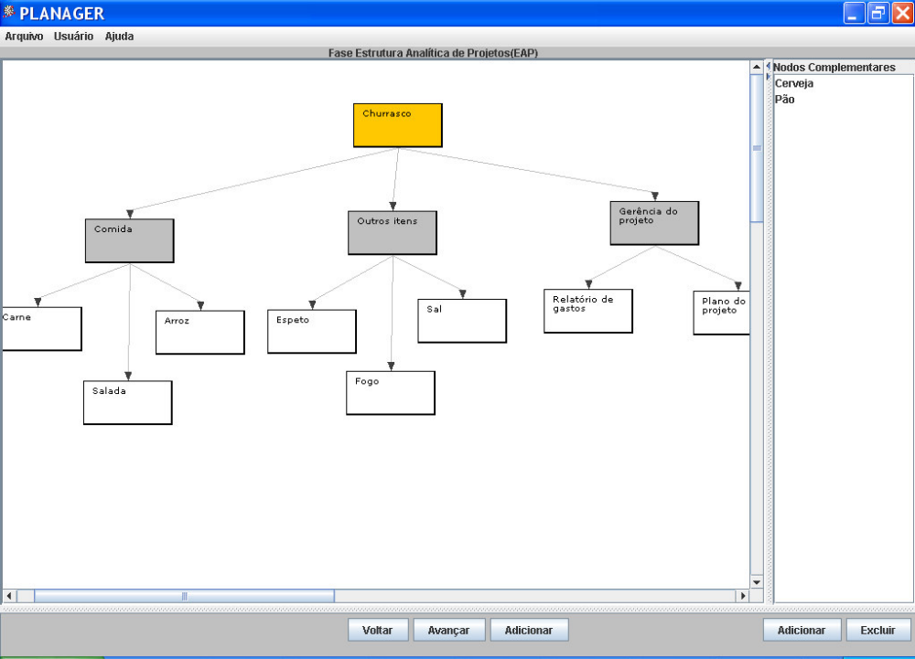
Figura 1. Criação da EAP
Fonte: 2008, Prikladnicki & Wangenheim - O Uso de Jogos Educacionais para o Ensino de Gerência de Projetos de Software

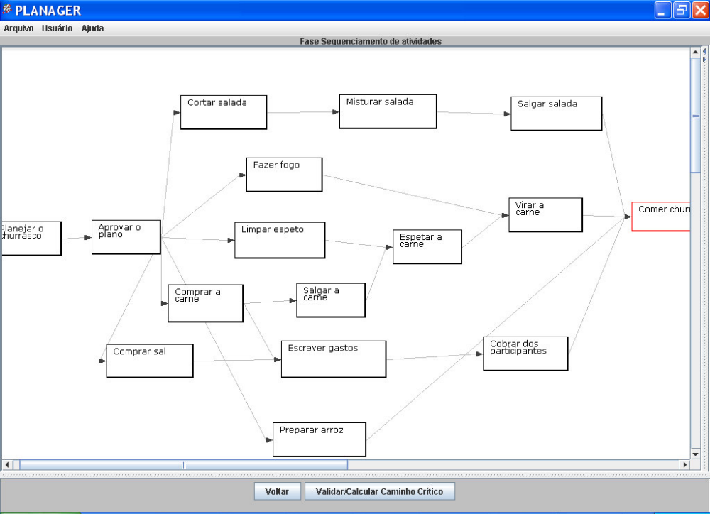
Figura 2. Sequenciamento de atividades
Fonte: 2008, Prikladnicki & Wangenheim - O Uso de Jogos Educacionais para o Ensino de Gerência de Projetos de Software

“Esta seqüência de fases é geralmente a mesma seqüência que os gerentes utilizam em um projeto real. O gerente de projetos utiliza as informações geradas pelos primeiros processos como entrada para vários outros (por exemplo, a definição de atividades gera informações que são utilizadas no seu sequenciamento)” (2008, Prikladnicki & Wangenheim).
Os jogadores deveram utilizar as informações contidas em fases anteriores para resolver corretamente as próximas fases do jogo, mais detalhes são vistos em Prikladnicki et al (2007).
As opções de cadastro de novos cenários ampliam as possibilidades do jogo, não o limitando apenas a jogadores com poucas experiências, mas também a gestores mais experientes que queiram praticar em um cenário que não é comum no seu dia-a-dia ou queira simular um projeto real que esteja prestes a liderar, podendo fazer as experiências que desejar.

4.2. Scrumming
Scrumming é um jogo educacional que simula o uso de algumas práticas do Scrum (2008, Isotton), e busca suprir as necessidades encontradas no ensino de métodos ágeis para gerenciamento de projetos (2004, Schwaber). O jogo foca a definição e simulação de sprints que são “conjunto de atividades de desenvolvimento realizadas durante um período pré-definido, usualmente entre duas e quatro semanas” (2008, Prikladnicki & Wangenheim).
O jogo aborda dois personagens: o administrador e o Scrum Master, o “membro da equipe do projeto, com responsabilidade de aplicar os valores e práticas do Scrum, remover obstáculos, garantir a plena funcionalidade e produtividade da equipe, e garantir a colaboração entre os diversos papéis e funções” (2008, Prikladnicki & Wangenheim), possuindo dois módulos: administrativo para adicionar funcionários, adicionar ou remover atividades iniciais ao projeto, dentre outros; e simulação: utilizado para simular sprints.
Para a simulação, cinco tipos de funcionários podem ser criados: gerente de projetos, líder técnico, desenvolvedor, engenheiro de teste e testador, podendo estes serem classificados em: sênior, intermediário e iniciante, o que impacta diretamente sobre a produtividade da equipe montada no jogo.
Para iniciar o jogo é necessário cadastrar um conjunto de atividades no backlog do produto que é “lista priorizada dos requisitos e atividades do projeto” (2008, Prikladnicki & Wangenheim). Após isto, um subconjunto destas atividades é selecionado para formar o sprint backlog, a “lista de tarefas que define o trabalho da equipe durante o Sprint” (2008, Prikladnicki & Wangenheim).
O jogo coloca o usuário no papel de Scrum Master, realizando tarefas tais como definir um sprint (Figura 3), monitorar o andamento do sprint e visualizar o gráfico de burndown, “principal gráfico de controle do Scrum” (2008, Prikladnicki & Wangenheim). O jogo foi concebido inicialmente pensando em ser utilizado por profissionais e alunos de graduação.

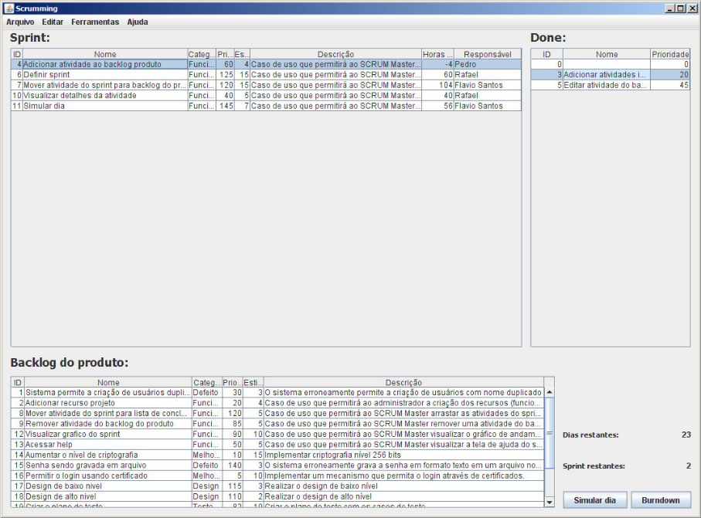
Figura 3. Definição de um Sprint
Fonte: 2008, Prikladnicki & Wangenheim - O Uso de Jogos Educacionais para o Ensino de Gerência de Projetos de Software

4.3. Discussão
As experiências providas por estes jogos, permite ao gestor de projetos de software treinar e aperfeiçoar suas habilidades de forma segura e rápida.
A experimentação de diferentes formas de organização e preparação das equipes pode ser feita em u ambiente totalmente controlado e com resultados muito mais rápidos do que na vida real, e sem os riscos de prejuízos para o negócio e para o cliente.
A elaboração e monitoração de cronogramas são fatores complexos e que influenciam diretamente no sucesso de um projeto. As duas ferramentas abordadas permitem o treinamento e experimentos em duas das formas mas usuais de gestão de projetos, sendo a primeira delas para metodologias tradicionais como o RUP, e a segunda focada nas metodologias ágeis, em específico o Scrum, que vem sendo amplamente adotado em todo o mundo e trás uma abordagem totalmente nova com o conceito das sprints e entregas intermediárias.
Utilizar estas ferramentas permite ao gestor ter uma visão melhor de como organizar a equipe dentro destes padrões e melhorar suas assertivas no dia-a-dia.

5. Conclusão
A utilização de jogos educacionais proporciona uma experiência única e inesquecível ao jogador, que tem a oportunidade de aplicar em um ambiente controlado e sem riscos, suas perspectivas e ações quanto ao problema abordado.
No cenário da gestão de projetos de software e sistemas, a aplicação de jogos educacionais pode melhor em muito a situação observada nos últimos dezoito anos pelo Chaos Report (2009, CHAOS REPORT), onde o atraso e quebras de cronograma geram prejuízos atrasando a entrega em mais de 63% dos projetos, sendo o atraso de em média 222% do tempo de esperado.
Sendo assim, a utilização de jogos educacionais, permite que estes cenários de impedimento que podem culminar na falha dos cronogramas sejam evitadas, economizando recursos e melhorando a imagem da empresa responsável pelo projeto.

Referências
MANIFESTO ÁGIL. Princípios por trás do Manifesto Ágil. Disponível em: < http://www.agilemanifesto.org/iso/ptbr/principles.html>. Acesso em: 2011 Julho 27.
Betz, J. A. Computer Games: Increases learning in an interactive multidisciplinary environment. Journal of Educational Technology Systems, n. 24, p. 195-205, 1995.
Isotton, E. Scrumming – Ferramenta Educacional para Apoio ao Ensino de Práticas de SCRUM. Monografia de Trabalho de Conclusão de Curso de Graduação, Sistemas de Informação, FACIN, PUCRS, Porto Alegre, 2008.
Kieling, E., Rosa, R. Planager - Um Jogo para Apoio ao Ensino de Conceitos de Gerência de Projetos de Software. Monografia de Trabalho de Conclusão de Curso de Graduação, Ciência da Computação, FACIN, PUCRS, Porto Alegre, 2006.
Gee, J. P. Learning by design: Games as learning machines. In: Anais da GAME DEVELOPERS CONFERENCE. San Jose, CA, 2004.
Gramigma, M. R. M. Jogos de empresa. São Paulo: Makron Books, 1994.
Neal, L. Implications of computer games for system design. In: Anais da INTERACT, North Holl and, 1990.
Prikladnicki, R. Wangenheim, C. O Uso de Jogos Educacionais para o Ensino de Gerência de Projetos de Software Disponível em: < http://fees.inf.puc-rio.br/FEESArtigos/FEES08/prikladnicki.pdf >. Acesso em: 2011 Julho 20
PMBOK. Project Management Institute - PMI: A guide to the project management body of knowledge, Syba: PMI Publishing Division, 2004.
CHAOS REPORT. Disponível em: < http://www.projectsmart.co.uk/docs/chaos-report.pdf >. Acesso em: 2011 Julho 20.
Prikladnicki, R., Rosa, R., Kieling, E. Ensino de Gerência de Projetos de Software com o Planager, In: XVIII SIMPÓSIO BRASILEIRO DE INFORMÁTICA NA EDUCAÇÃO (SBIE), São Paulo, 2007.
Reif, H. L., Mitri, M. How University Professors Teach Project Management for Information Systems. Communications of the ACM, Vol. 48, N. 8, Ago/2005.
Ribeiro, L. O. M., Timm, M. I., Zaro, M. A. Modificações em Jogos Digitais e seu uso Potencial como tecnologia Educacional para o Ensino de Engenharia. Cinted-UFRGS, Vol. 4, N. 1, Julho, 2006.
Schwaber, K. Agile Project Management with Scrum. Microsoft Press, 2004.

